מסכת ביכורים פרק ג משנה ה

דין הגוזלות שהביאו עם הביכורים

הַגּוֹזָלוֹת שֶׁעַל גַּבֵּי הַסַּלִּים - הָיוּ עוֹלוֹת.

וּמַה שֶּׁבְּיָדָם - נוֹתְנִים לַכֹּהֲנִים.

משימה 1:
במשנה שני מקרים ושני דינים:
השלימו את תרשים הכאמד"ט. השתמשו בלשון המשנה בלבד!

מ
מ

ד
ד

משימה 2:
התבוננו באיור וכתבו בלשונכם:
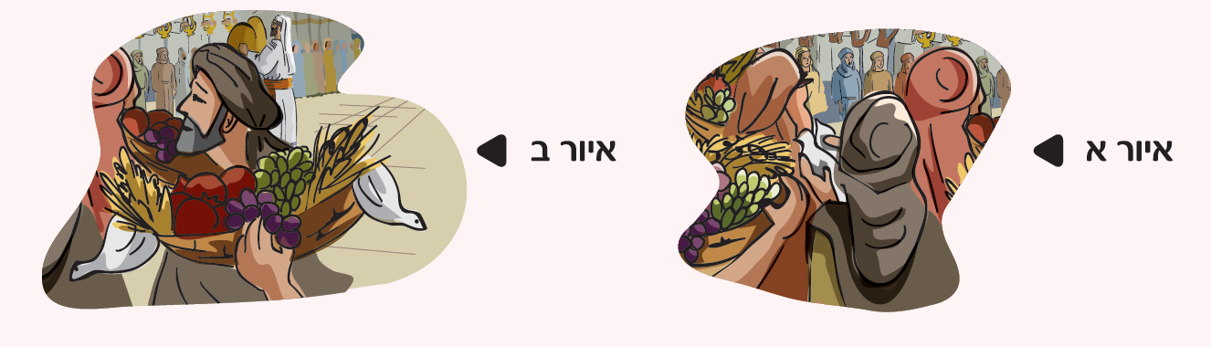

המקרה הראשון: ________________ ___________________________.
הדין: ______________________.
מספר האיור המתאים: __________.

המקרה השני: ________________ ___________________________.
הדין: _______________________.
מספר האיור המתאים: ___________.

